Федеральное агентство связи
Сибирский государственный университет телекоммуникаций и информатики

Кафедра прикладной математики и кибернетики
КУРСОВАЯ РАБОТА
"Структуры и алгоритмы обработки данных"
ВАРИАНТ 48
Выполнил: студент группы ИП–514
Сахарчук Д.П.
Проверил: доцент кафедры ПМиК Янченко Е.В.
Новосибирск 2016

СОДЕРЖАНИЕ
1. ПОСТАНОВКА ЗАДАЧИ
2. ОСНОВНЫЕ ИДЕИ И ХАРАКТЕРИСТИКИ ПРИМЕНЯЕМЫХ МЕТОДОВ
2.1. Метод сортировки
2.2. Двоичный поиск
2.3. Дерево и поиск по дереву
2.4. Метод кодирования
3. ОСОБЕННОСТИ РЕАЛИЗАЦИИ АЛГОРИТМОВ
4. ОПИСАНИЕ ПРОГРАММЫ
4.1. Основные переменные и структуры
4.2. Описание подпрограмм
5. ТЕКСТ ПРОГРАММЫ
6. РЕЗУЛЬТАТЫ
7. ВЫВОДЫ

1. ПОСТАНОВКА ЗАДАЧИ
Хранящуюся в файле базу данных загрузить в оперативную память компьютера и построить индексный массив, упорядочивающий данные по дате рождения, используя метод прямого слияния (Merge Sort) в качестве метода сортировки.
Предусмотреть возможность поиска по ключу в упорядоченной базе, в результате которого из записей с одинаковым ключом формируется очередь, содержимое очереди выводится на экран.
Из записей очереди построить двоичное Б - дерево поиска по дням рождения, и предусмотреть возможность поиска в дереве по запросу.
Закодировать файл базы данных статическим кодом Хаффмена, предварительно оценив вероятности всех встречающихся в ней символов. Построенный код вывести на экран, упакованную базу данных записать в файл, вычислить коэффициент сжатия данных.

Библиогpафическая база данных "Жизнь замечательных людей"

Стpуктуpа записи:
Автоp: текстовое поле 12 символов
фоpмат <Фамилия>_<буква>_<буква>
Заглавие: текстовое поле 32 символа
фоpмат <Имя>_<Отчество>_<Фамилия>
Издательство: текстовое поле 16 символов
Год издания: целое число
Кол-во стpаниц: целое число

Пpимеp записи из БД:
Кловский_В_Б
Лев_Hиколаевич_Толстой_________
Молодая_гваpдия_
1963
864
Варианты условий упорядочения и ключи поиска (К):
по году издания и автоpу, К = год издания.
Ключ в дереве – страница.
2. ОСНОВНЫЕ ИДЕИ И ХАРАКТЕРИСТИКИ ПРИМЕНЯЕМЫХ МЕТОДОВ
2.1. Метод сортировки
Цифровая сортировка

Другим методом сортировки последовательностей является цифровая сортировка. Пусть дана последовательность из S чисел, представленных в m – ичной системе счисления. Каждое число состоит из L цифр d₁d₂…d_{L}, 0 ≤ d_{i} ≤ m – 1, i=1..L. Сначала числа из списка S распределяются по m очередям, причём номер очереди определяется последней цифрой каждого числа. Затем полученные очереди соединяются в список, для которого все действия повторяются, но распределение по очередям производится в соответствии со следующей цифрой и т.д.
Пример. Отсортировать последовательность 31 03′ 20 02 03″ 33 30 21 методом цифровой сортировки. Числа представлены в четверичной системе счисления.
S : | 31 | 03′ | 20 | 02 | 03″ | 33 | 30 | 21
Q₀ : | 20 | 30
Q₁ : | 31 | 21
Q₂ : | 02
Q₃ : | 03′ | 03″ | 33
S : | 20 | 30 | 31 | 21 | 02 | 03′ | 03″ | 33
Q₀ : | 02 | 03′ | 03″
Q₁ :
Q₂ : | 20 | 21
Q₃ : | 30 | 31 | 33
S : | 02 | 03′ | 03″ | 20 | 21 | 30 | 31 | 33
Рисунок 1 Цифровая сортировка

Алгоритм на псевдокоде
Цифровая сортировка
DO (j=L, L–1, … , 1)
<инициализация очередей Q>
<расстановка элементов из списка S в очереди Q по j – ой цифре >
<соединение очередей Q в список S >
OD
Цифровой метод может успешно использоваться не только для сортировки чисел, но и для сортировки любой информации, представленной в памяти компьютера. Необходимо лишь рассматривать каждый байт ключа сортировки как цифру, принимающую значения от 0 до 255. Тогда для сортировки потребуется m=256 очередей. Для выделения каждого байта ключа сортировки можно использовать массив Digit, наложенный в памяти компьютера на поле элемента последовательности, по которому происходит сортировка. Приведем более детальный алгоритм цифровой сортировки.

Алгоритм на псевдокоде
Цифровая сортировка

DO (j=L, L-1, … 1)
DO (i=0, 1, … 255)
Q_{i}.Tail:=@ Q_{i}.Head
OD
p:=S
DO (p ≠ NIL)
d:=p → Digit[j]
Q_{d}.Tail → Next:=p
Q_{d}.Tail:=p
p:=p → Next
OD
p:=@ S
DO (i=0, 1, … 255)
IF (Q_{i}.Tail ≠ @ Q_{i}.Head)
p → Next:=Q_{i}.Head
p:=Q_{i}.Tail
FI
OD
p → Next:=NIL
OD
Для цифровой сортировки М<const L(m+n). При фиксированных m и L М=O(n) при n → ∞, что значительно быстрее остальных рассмотренных методов. Однако если длина чисел L велика, то метод может проигрывать обычным методам сортировки. Кроме того, Метод применим только, если задача сортировки сводится к задаче упорядочивания чисел, что не всегда возможно.
Метод обеспечивает устойчивую сортировку. Чтобы изменить направление сортировки на обратное, очереди нужно присоединять в обратном порядке.

2.2. Двоичный поиск
Алгоритм двоичного поиска в упорядоченном массиве сводится к следующему. Берём средний элемент отсортированного массива и сравниваем с ключом X. Возможны три варианта:
Выбранный элемент равен X. Поиск завершён.
Выбранный элемент меньше X. Продолжаем поиск в правой половине массива.
Выбранный элемент больше X. Продолжаем поиск в левой половине массива.
Из-за необходимости найти все элементы соответствующие заданному ключу поиска в курсовой работе использовалась вторая версия двоичного поиска, которая из необходимых элементов находит самый левый, в результате чего для поиска остальных требуется просматривать лишь оставшуюся правую часть массива.
Верхняя оценка трудоёмкости алгоритма двоичного поиска такова. На каждой итерации поиска необходимо два сравнение для первой версии, одно сравнение для второй версии. Количество итераций не больше, чем . Таким образом, трудоёмкость двоичного поиска в обоих случаях

2.3. Дерево и поиск по дереву
Двоичное Б-дерево
Двоичное Б-дерево состоит из вершин (страниц) с одним или двумя элементами. Следовательно, каждая страница содержит две или три ссылки на поддеревья. На рисунке показаны примеры страниц Б – дерева при m = 1.
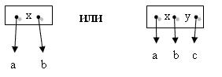
Поэтому вновь рассмотрим задачу построения деревьев поиска в оперативной памяти компьютера. В этом случае неэффективным с точки зрения экономии памяти будет представление элементов внутри страницы в виде массива. Выход из положения – динамическое размещение на основе списочной структуры, когда внутри страницы существует список из одного или двух элементов.
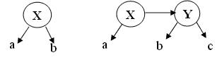
Таким образом, страницы Б-дерева теряют свою целостность и элементы списков начинают играть роль вершин в двоичном дереве. Однако остается необходимость делать различия между ссылками на потомков (вертикальными) и ссылками на одном уровне (горизонтальными), а также следить, чтобы все листья были на одном уровне.
Очевидно, двоичные Б-деревья представляют собой альтернативу АВЛ-деревьям. При этом поиск в двоичном Б-дереве происходит как в обычном двоичном дереве.
Высота двоичного Б-дерева
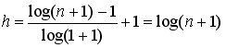.
Если рассматривать двоичное Б-дерево как обычное двоичное дерево, то его высота может увеличиться вдвое, т.е. 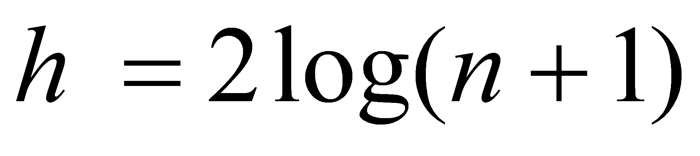. Для сравнения, в АВЛ-дереве даже в самом плохом случае h<1.44 log n. Поэтому сложность поиска в двоичном Б-дереве и в АВЛ-дереве одинакова по порядку величины.
При построении двоичного Б-дерева реже приходится переставлять вершины, поэтому АВЛ-деревья предпочтительней в тех случаях, когда поиск ключей происходит значительно чаще, чем добавление новых элементов. Кроме того, существует зависимость от особенностей реализации, поэтому вопрос о применение того или иного тапа деревьев следует решать индивидуально для каждого конкретного случая.

2.4. Метод кодирования
Код Фано
Метод Фано построения префиксного почти оптимального кода заключается в следующем. Упорядоченный по убыванию вероятностей список букв алфавита источника делится на две части так, чтобы суммы вероятностей букв, входящих в эти части, как можно меньше отличались друг от друга. Буквам первой части приписывается 0, а буквам из второй части – 1. Далее также поступают с каждой из полученных частей. Процесс продолжается до тех пор, пока весь список не разобьется на части, содержащие по одной букве.
Пример. Пусть дан алфавит A={a₁, a₂, a₃, a₄, a₅, a₆} с вероятностями p₁=0.36, p₂=0.18, p₃=0.18, p₄=0.12, p₅=0.09, p₆=0.07. Построенный код приведен в таблице и на рисунке.
Таблица 1 Код Фано
a_{i} | P_{i} | кодовое слово |  |  |  | L_{i}
a₁ | 0.36 | 0 | 0 |  |  |  | 2
a₂ | 0.18 | 0 | 1 |  |  |  | 2
a₃ | 0.18 | 1 | 0 |  |  |  | 2
a₄ | 0.12 | 1 | 1 | 0 |  |  | 3
a₅ | 0.09 | 1 | 1 | 1 | 0 |  | 3
a₆ | 0.07 | 1 | 1 | 1 | 1 |  | 4
Λ
0
1
00
01
10
11
110
111
1110
1111
а₁
а₂
а₃
а₄
а₅
а₆

Рисунок 2 Кодовое дерево для кода Фано
Полученный код является префиксным и почти оптимальным со средней длиной кодового слова
L_{ср}=0.36.2+0.18.2+0.18.2+0.12.3+0.09.4+0.07.4=2.44

Алгоритм на псевдокоде
Алгоритм Фано
P–массив вероятностей, упорядоченный по убыванию
L – левая граница обрабатываемой части массива P
R– правая граница обрабатываемой части массива P
k – длина уже построенной части элементарных кодов
С – массив элементарных кодов
Length – массив длин элементарных кодов.
Fano(L,R,k)
IF (L<R)
k:=k+1
m:=Med(L,R)
DO (i=L,…,R)
IF (i≤m) C[i,k]:=0, Length[i]:= Length[i]+1
ELSE C[i,k]:=1, Length[i]:= Length[i]+1
FI
OD
Fano (L,m,k)
Fano (m+1,R,k)
FI
Функция Med находит медиану массива P, т.е. такой индекс L≤m≤R, что
величина 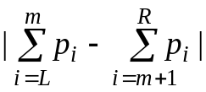 минимальна.
Med (L,R)
S_{L}:=0
DO (i=L,…,R-1)
S_{L}:=S_{L}+p[i] <сумма элементов первой части>
OD
S_{R}:=p[R] <сумма элементов второй части>
m:=R
DO (S_{L} ≥ S_{R})
m:=m-1
S_{L}:=S_{L}-p[m]
S_{R}:=S_{R}+p[m]
OD
Med:=m

3. ОСОБЕННОСТИ РЕАЛИЗАЦИИ АЛГОРИТМОВ
В ходе выполнения курсовой работы, помимо основных алгоритмов, потребовалось реализовать также несколько вспомогательных, необходимых для корректной работы программы.

1. Интерфейс программы
Для организации интерфейса использовался цикл while(key != ESCAPE), который обеспечивает корректное и незатруднительное использование программы и предоставляет возможность многократного выбора различных вариантов обработки базы данных, в зависимости от задач пользователя

2. Загрузка и вывод базы данных
Для загрузки базы данных используются стандартные фунции чтения файла, а потом производится считывание записей типа struct bookNote, а из них формируется очередь struct queue. Здесь же предусмотрена проверка на наличие файла, откуда выполняется считывание. Данная процедура вызывается независимо от желания пользователя, в то время как остальные он может выбрать посредствам меню.
За вывод элементов считанной базы данных отвечает процедура void ViewBase Она предоставляет возможность постраничного просмотра базы данных(по 4 элемента на странице), смена страниц осуществляется нажатием управляющих стрелок «вверх» и «вниз» на клавиатуре. Есть возможность прервать просмотр в любой момент времени нажатием клавиши «Esc».

3. Вспомогательные функции и процедуры для сортировки данных
При сортировке базы данных потребовалось реализовать дополнительную процедуру void print.

4. Реализации бинарного поиска
Функция void binSearch реаелизует точный бинарный поиск.
5. Вспомогательные функции и процедуры для построения двоичного Б-дерева
Также как и для очереди, при неоднократном построении дерева требуется освобождать память, эту функцию выполняет процедура void deleteTree. Для вывода дерева на экран используется процедура void printTree, представляющая собой обход дерева слева – направо.
Процедура void treeSearch выполняет вывод результатов поиска в дереве.

6. Кодирование данных
При побуквенном кодировании существует необходимость знать вероятности встречаемости символов. Для их подсчета создана процедура void codePrint(), в которой помимо вычисления значений вероятностей производится их вывод и и вывод алфавита кодируемого текста в сортированном по вероятностям и несортированном виде. Для сортировки массива вероятностей использовалась процедура сортировки методом Хоара, так как обладает сравнительно небольшой трудоемкостью и применима непосредственно для сортировки массивов.
4. ОПИСАНИЕ ПРОГРАММЫ
4.1. Основные переменные и структуры
***
struct bookNote {
char author[12];
char title[32];
char publisher[16];
short int year;
short int pages;
};
Запись, используемая для работы с базой данных «Жизнь замечательных людей».

***
struct queue {
bookNote *data;
queue *next;
} *btree[1000];
Структура(список), используемая при сортировке базы данных.
struct queue *next – указатель на следующие элемент;
struct bookNote *data – поле данных(адрес элемента в основном массиве структур «Жизнь замечательных людей»).

***
struct tree {
bookNote *data;
int bal;
tree *left;
tree *right;
} *root;
Структура, представляющая двоичное Б – дерево. Где bookNote *data - индекс элемента из базы данных, а не сам элемент.
int bal – баланс в вершине(больше 0 если правое поддерево на 1 выше левого, меньше 0, если выше левое и равно 0 при равных высотах левого и правого поддеревьев);
struct tree *left, struct tree *right – указатели на левое и правое поддеревья.

4.2. Описание подпрограмм
Процедуры, вывода меню:
void main ();
Внутри находятся алгоритмы для вывода меню и преобразований.

Функции и процедуры сортировки:
void Digital_Sort(struct bookNote **inx)

Digital_Sort – происходит сортировка базы данных.

Функции и процедуры для поиска в отсортированной базе данных:
void binSearch(struct bookNote **inx)

BinSearch – процедура двоичного поиска, после которого можно выбрать либо выход в меню, либо посторенние дерева. В этой функции происходит поиск и вывод ключа поиска.

Процедуры и функции построения двоичного Б-дерева:

void B2INSERT(bookNote *D, tree *&p)
void printTree(tree *p)
void treeSearch(tree *p, int key)
void deleteTree(tree **p)

B2INSERT – происходит посторенние дерева.
printTree – печатаем дерево слева напрпаво.
treeSearch – происходит поиск ключа в дереве. Если больше, то вправо, если меньше, то влево.
deleteTree - освобождение памяти для построения дерева, чтобы не возникало проблем, в случае если до этого дерево уже создавалось.

Процедуры и функции кодирования базы данных:
void Fano()
void codePrint()
int FanoCoding(unsigned int L, unsigned int R, int k)
int Med(int L, int R)
void openFile()

Fano – происходит вся кодировка, включены все функции выше.
codePrint – печатаем кодировку и основные характеристики (средней длины кодового слова, энтропии).
FanoCoding – алгоритм кодирования по Фано. Включена функция вычисление медианы.
Med – находит медиану с границами.
openFile - Символы считываются из файла testBase1.dat

Основная программа
int main() – в основной программе вызывается только меню.

5. ТЕКСТ ПРОГРАММЫ
const int N = 4000;
const int ESCAPE = 27;
const int n = 256;
int HR = 1;
int VR = 1;
#include <cstdio>
#include <iomanip>
#include <iostream>
#include <cstdlib>
#include <conio.h>
#include <cmath>
#include "fano.h"
using namespace std;

struct bookNote {
char author[12];
char title[32];
char publisher[16];
short int year;
short int pages;
};
struct queue {
bookNote *data;
queue *next;
} *btree[1000];
struct tree {
bookNote *data;
int bal;
tree *left;
tree *right;
} *root;
void print(struct bookNote **inx, int startNumber) {
int key;
system("CLS");
for (int i = startNumber; i < startNumber + 20; ++i) {
cout << setw(4) << i + 1 << " " << setw(12) << inx[i]->author
<< " " << setw(32) << inx[i]->title << " "
<< setw(16) << inx[i]->publisher << " "
<< setw(4) << inx[i]->year << " " << setw(4)
<< inx[i]->pages << endl;
}
if (startNumber + 20 == N) {
cout << endl
<< "End of DB. Press any key to return to menu";
_getch();
return;
}
cout << "\nPress ESC to exit" << endl
<< "OR press any key except ESC to print 20 more elements"
<< endl;
key = _getch();
if (key == ESCAPE) {
key = 0;
return;
}
print(inx, startNumber + 20);
}
void B2INSERT(bookNote *D, tree *&p) {
tree *q;
if (p == NULL) {
p = new tree;
q = new tree;
q = NULL;
p->data = D;
p->left = p->right = NULL;
p->bal;
VR = 1;
} else if (p->data->pages > D->pages) {
B2INSERT(D, p->left);
if (VR == 1)
if (p->bal == 0) {
q = p->left;
p->left = q->right;
q->right = p;
p = q;
q->bal = 1;
VR = 0;
HR = 1;
} else {
p->bal = 0;
VR = 1;
HR = 0;
}
else
HR = 0;
} else if (p->data->pages <= D->pages) {
B2INSERT(D, p->right);
if (VR == 1) {
p->bal = 1;
HR = 1;
VR = 0;
} else if (HR == 1)
if (p->bal == 1) {
q = p->right;
p->bal = 0;
q->bal = 0;
p->right = q->left;
q->left = p;
p = q;
VR = 1;
HR = 0;
} else
HR = 0;
}
}
void treeSearch(tree *p, int key) {
if (p == NULL) return;
while (p != NULL) {
if (key < p->data->pages || key <= p->data->pages){
if (key == p->data->pages){
cout << " " << setw(12) << p->data->author
<< " " << setw(32) << p->data->title << " "
<< setw(16) << p->data->publisher << " "
<< setw(4) << p->data->year << " " << setw(4)
<< p->data->pages << endl;
}
p = p->left;
}
else if (key > p->data->pages || key >= p->data->pages){
if (key == p->data->pages){
cout << " " << setw(12) << p->data->author
<< " " << setw(32) << p->data->title << " "
<< setw(16) << p->data->publisher << " "
<< setw(4) << p->data->year << " " << setw(4)
<< p->data->pages << endl;
}
p = p->right;
}
}
}

void printTree(tree *p) {
static int i;
if (p == NULL) return;
printTree(p->left);
cout << setw(4) << ++i << setw(12) << p->data->author
<< " " << setw(32) << p->data->title << " "
<< setw(16) << p->data->publisher << " "
<< setw(4) << p->data->year << " " << setw(4)
<< p->data->pages << endl;

printTree(p->right);
}
void deleteTree(tree **p) {
if ((*p) == NULL) return;
deleteTree(&((*p)->left));
deleteTree(&((*p)->right));
delete *p;
*p = NULL;
}
void binSearch(struct bookNote **inx) {
queue *p, *head;
head = new queue;
head = NULL;
system("CLS");
std::cout << "Input key: " << std::endl;
int l = 0, r = N - 1, m, i;
int k;
cin >> k;
int index = 0;
while (l < r) {
m = (l + r) / 2;
if (inx[m]->year < k)
l = m + 1;
else
r = m;
}
if (inx[r]->year == k) {
p = new queue;
p->data = inx[r];
head = p;
btree[index] = new queue;
btree[index]->data = inx[r];
++index;
while ((++r < N) && (inx[r]->year == k)) {
p->next = new queue;
p->next->data = inx[r];
p = p->next;
btree[index] = new queue;
btree[index]->data = inx[r];
++index;
}
p->next = NULL;
int u = 1;
for (p = head; p; p = p->next){

cout << u << setw(12) << p->data->author
<< " " << setw(32) << p->data->title << " "
<< setw(16) << p->data->publisher << " "
<< setw(4) << p->data->year << " " << setw(4)
<< p->data->pages << endl;
u++;
}
} else {
printf("Not found!\n");
return;
}
std::cout << "Queue created, press ESCAPE to return OR press any key EXCEPT "
"ESCAPE to create and print a tree..." << std::endl;
int key = _getch();
if (key == ESCAPE) return;
for (p = head; p; p = p->next) {
B2INSERT(p->data, root);
}
system("cls");
printTree(root);
cout << "To do a search, press any key EXCEPT ESCAPE..." << endl;
key = _getch();
if (key == ESCAPE)
return;
system("cls");
int key_search;
cout << "Input key (pages, XXX)" << endl;
cin >> key_search;
treeSearch(root, key_search);
std::cout << " Press any key to return..." << std::endl;
deleteTree(&root);
_getch();
}
void Digital_Sort(struct bookNote **inx) {
bookNote *array[256][1000];
int k = 1;
int counter[256];
for (int rank = 11; rank >= 0; --rank) {
for (int i = 0; i < 256; ++i)
counter[i] = 0;
for (int i = 0; i < 4000; ++i) {
int tmp = (int)(inx[i]->author[rank]);
tmp = tmp < 0 ? tmp + 128 : tmp;
array[tmp][counter[tmp]]= inx[i];
counter[tmp]++;
}
int arrayNumber = 0;
int inxNumber = 0;
for (int i = 0; i <= 255; ++i) {
while (arrayNumber != counter[i]) {
inx[inxNumber] = array[i][arrayNumber];
arrayNumber++;
inxNumber++;
}
arrayNumber = 0;
}
}
for (int rank = 0; rank < 3; ++rank) {
for (int i = 0; i < 10; ++i)
counter[i] = 0;
for (int i = 0; i < 4000; ++i) {
array[inx[i]->year / k % 10][counter[inx[i]->year / k % 10]] = inx[i];
counter[inx[i]->year / k % 10]++;
}
int arrayNumber = 0;
int inxNumber = 0;
for (int i = 0; i < 10; ++i) {
while (arrayNumber != counter[i]) {
inx[inxNumber] = array[i][arrayNumber];
arrayNumber++;
inxNumber++;
}
arrayNumber = 0;
}
k *= 10;
}
}
int main() {
int key;
int sortFlag = 0;
bookNote *inx[N];
bookNote note[N];
FILE *fp;
fp = fopen("testBase1.dat", "rb");
fread((bookNote*)note, sizeof(bookNote), N, fp);
fclose(fp);
for (int i = 0; i < N; ++i) inx[i] = &note[i];
while (key != ESCAPE) {
system("CLS");
if (sortFlag) cout << "\t==Sorted!==\n" << endl;
cout << "\t1. Print DB" << endl
<< "\t2. Sort DB" << endl
<< "\t3. Coding" << endl
<< "\t4. BinSearch" << endl
<< "\tPress ESC to exit" << endl;
key = _getch();
switch (key - 48) {
case 1: {
print(inx, 0);
break;
}
case 2: {
sortFlag = 1;
system("CLS");
cout << "Sorting...";
Digital_Sort(inx);
break;
}
case 3: {
system("CLS");
Fano();
_getch();
break;
}
case 4: {
if (sortFlag == 0) {
system("CLS");
std::cout << "DB not sorted!\n\n"
<< "Press any key to continue..." << std::endl;
_getch();
break;
}
binSearch(inx);
break;
}
}
}
}
Fano.h
#include <cmath>
#include <iomanip>
#include <iostream>
#define FANO_H
unsigned long int number;
float entropy;
float averageLength;
struct codeStruct {
unsigned char a;
float p;
char codeWord[50];
int l;
} codeArray[n];
void openFile() {
int i, j = 0;
unsigned char ch;
FILE *f = fopen("testBase1.dat", "rb");
for (i = 0; i < n; i++) {
codeArray[i].a = i;
codeArray[i].p = (float)(0);
codeArray[i].l = 0;
}
while (!feof(f)) {
fscanf(f, "%c", &ch);
codeArray[ch].p += 1.0;
number++;
}
fclose(f);
for (i = 0; i < n; i++)
if (codeArray[i].p != (float)(0)) {
codeArray[i].p /= (float)number;
j++;
}
number = (unsigned long int)(j);
}
void deleteBlank() {
unsigned int i, k;
int j;
codeStruct temp;
for (i = 0; i < n - 1; i++) {
k = 1;
if (codeArray[i].p == (float)(0))
for (j = i + 1; j < n; j++)
if (k)
if (codeArray[j].p != (float)(0)) {
temp = codeArray[i];
codeArray[i] = codeArray[j];
codeArray[j] = temp;
k = 0;
}
}
i = 0;
while (codeArray[i].p != 0.0) i++;
number = (unsigned long int)(i);
for (i = 0; i < number; ++i)
for (j = 1; j < number; ++j) {
if (codeArray[j].p > codeArray[j-1].p) {
temp = codeArray[j-1];
codeArray[j-1] = codeArray[j];
codeArray[j] = temp;
}
}
}
int Med(int L, int R) {
float Sl = 0;
for (int i = L; i < R; i++) {
Sl += codeArray[i].p;
}
float Sr = codeArray[R].p;
int m = R;
while (fabs(Sr - Sl)>fabs(Sr + codeArray[m-1].p - (Sl - codeArray[m-1].p))) {
m--;
Sl -= codeArray[m].p;
Sr += codeArray[m].p;
}
return m - 1;
}
int FanoCoding(unsigned int L, unsigned int R, int k) {
unsigned int m = 0;
if (L < R) {
k = k + 1;
m = Med(L, R);
for (unsigned int i = L; i <= R; i++) {
if (i < m) {
codeArray[i].codeWord[k] = '0';
codeArray[i].l += 1;
} else {
codeArray[i].codeWord[k] = '1';
codeArray[i].l += 1;
}
}
FanoCoding(L, m, k);
FanoCoding(m + 1, R, k);
}
return 0;
}
void codePrint() {
system("cls");
int j;
unsigned i;
float check = 0;
for (i = 0; i < number; i++) {
entropy += -codeArray[i].p * log(codeArray[i].p) / log(2);
averageLength += codeArray[i].l * codeArray[i].p;
}
for (i = 0; i < number; i++) {
std::cout.precision(6);
std::cout.setf(std::ios::fixed);
std::cout << std::setw(1) << (char)codeArray[i].a << " "
<< (float)codeArray[i].p << " " << std::setw(2)
<< (int)codeArray[i].l << " ";
for (j = 0; j < codeArray[i].l; ++j)
std::cout << (char)codeArray[i].codeWord[j];
std::cout << std::endl;
}
std::cout << std::endl;
std::cout << std::setw(8) << entropy << " - Entropy" << std::endl;
std::cout << std::setw(8) << averageLength << " - Average length"
<< std::endl;
std::cout << std::setw(8) << entropy + 1 << " > " << averageLength
<< std::endl
<< std::endl;
for (unsigned int i = 0; i < number; ++i) check += (float)codeArray[i].p;
std::cout << "Sum of all chances: " << check << std::endl
<< std::endl;
std::cout << "Press any key to return..." << std::endl;
_getch();
}
void Fano() {
number = 0;
entropy = (float)(0);
averageLength = (float)(0);
openFile();
deleteBlank();
FanoCoding(0, number, -1);
codePrint();
}
6. РЕЗУЛЬТАТЫ
Рисунок 1. Несортированная база данных
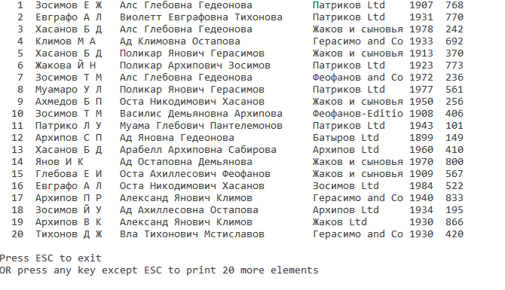

Рисунок 2. Сортированная по году издания и автоpу(К = год издания)
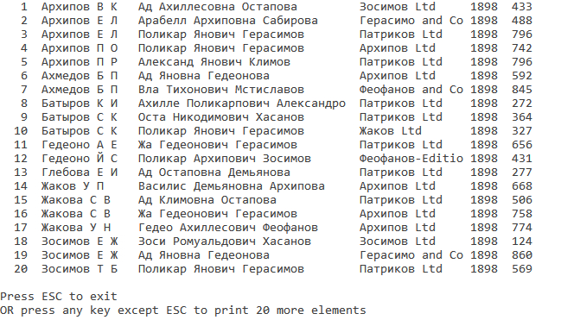
Рисунок 3. Очередь из элементов, полученных в результате поиска(1997 года)
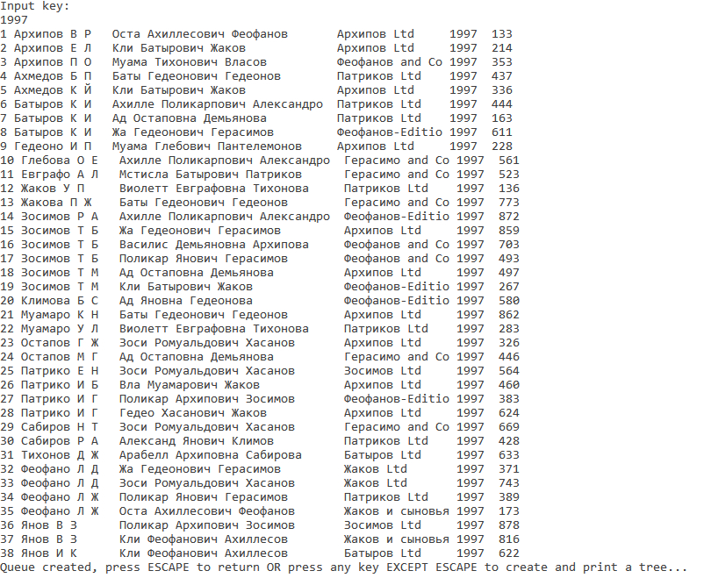

Рисунок 4. Вывод дерева
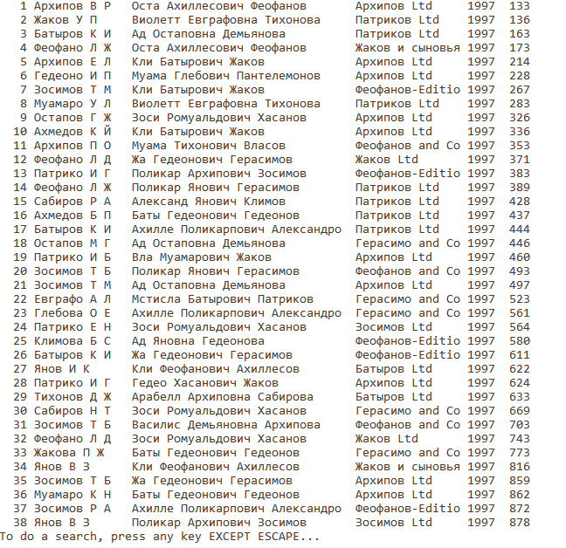
Рисунок 5. Поиск по дереву (ключ – страница 444)
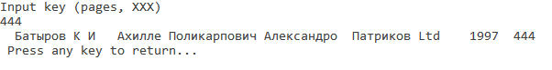
Рисунок 6. Примеры кодовых слов. Средняя длина, энтропия
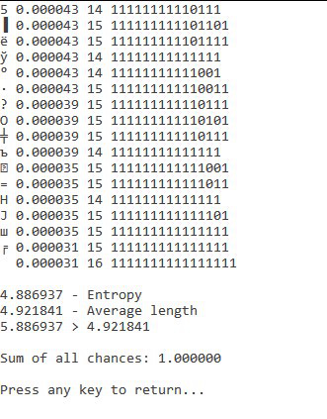
7. ВЫВОДЫ
В ходе выполнения курсовой работы были выполнены все поставленные задачи и реализованы необходимые алгоритмы: сортировки, поиска, построения двоичного Б – дерева, поиска по дереву и кодирование базы данных.
Четкая структуризация кода и грамотно подобранные имена переменных, структур данных, функций и процедур способствуют удобочитаемости программы.
Реализованные алгоритмы представляют минимальный набор процедур для представления и обработки базы данных, а также отличаются достаточно высоким быстродействием и эффективностью.

